Российская Федерация, Нижегородская область, городской округ город Кулебаки, р.п. Гремячево, ул. Луговая, земельный участок 21А, площадью 1324 кв.м
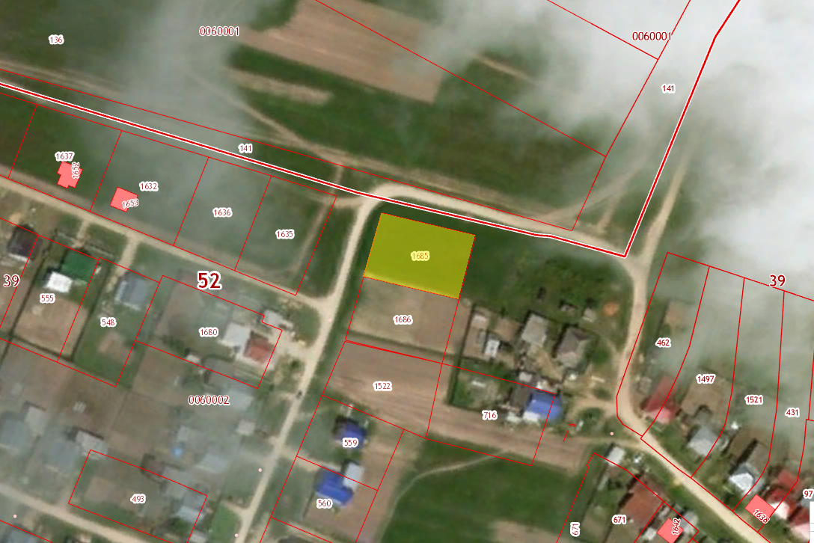

Российская Федерация, Нижегородская область, городской округ город Кулебаки, с. Ломовка, ул. Новая, земельный участок 42, площадью 833кв.м
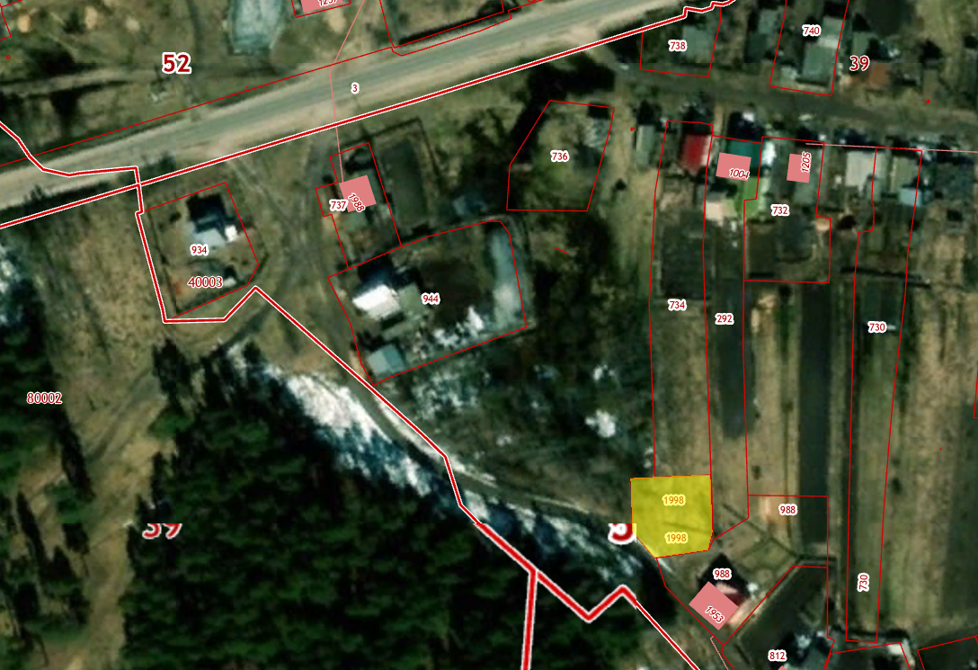
Российская Федерация, Нижегородская область, городской округ город Кулебаки, с. Ломовка, ул. Южная, з/у 6, площадью 1000 кв.м

Российская Федерация, Нижегородская область, городской округ город Кулебаки, с. Ломовка, ул. Южная, з/у 9, площадью 1402 кв.м
Российская Федерация, Нижегородская область, городской округ город Кулебаки, с. Ломовка, ул. Южная, з/у 10, площадью 1000 кв.м.

Российская Федерация, Нижегородская область, городской округ город Кулебаки, с. Ломовка, ул. Южная, з/у 12, площадью 1223 кв.м

Российская Федерация, Нижегородская область, городской округ город Кулебаки, р.п.Велетьма, ул. Труда, з/у 35, площадью 1076 кв.м.
Российская Федерация, Нижегородская область, городской округ город Кулебаки, р.п.Велетьма, ул. Труда, з/у 38, площадью 1000 кв.м.

Российская Федерация, Нижегородская область, городской округ город Кулебаки, р.п.Велетьма, ул. Труда, з/у 44, площадью 1000 кв.м.
Российская Федерация, Нижегородская область, городской округ город Кулебаки, р.п.Велетьма, ул. Труда, з/у 69а, площадью 811 кв.м.

